2.02.14 Portfoliomanagement
Die Maske Portfolio ermöglicht die Verwaltung von Projektportfolio-Management für beliebige ausgewählte Projekte und qualitative Merkmale. Unter Projektportfolio-Management wird die Planung, Steuerung und Kontrolle ausgewählter Projekte einer Organisation verstanden.
Basis des Projektportfolio-Managements sind die Zusammenstellungen von Projekten. In dieser Maske können die Projekte zusammengestellt werden und die Achsen für die Auswertungen vordefiniert werden.
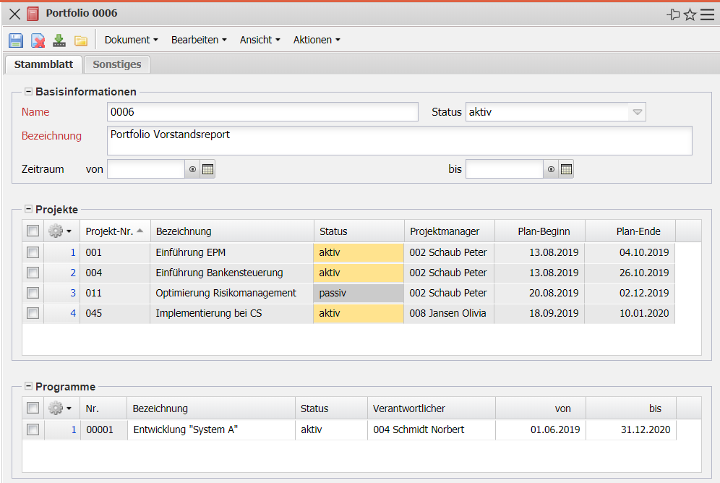
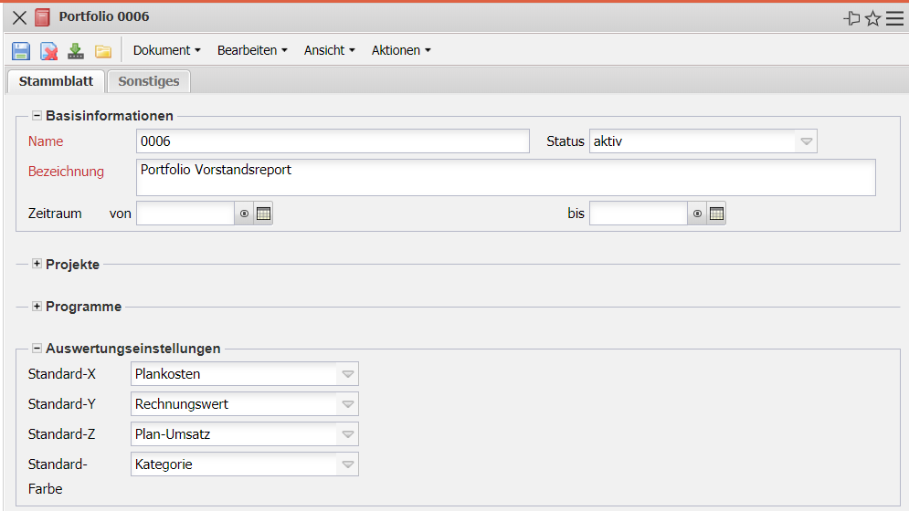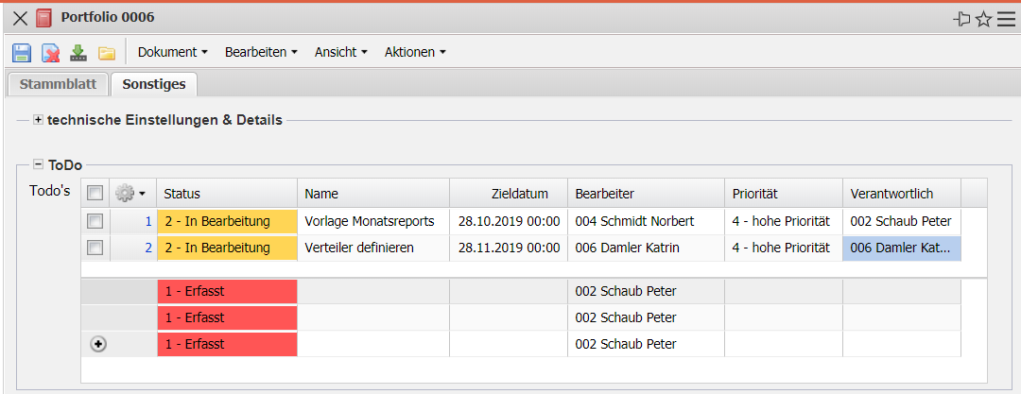
Die Maske beinhaltet folgende Elemente:
- Name: Dieses alphabetische Feld kennzeichnet das Portfolio eindeutig im System.
- Beschreibung: Diese Felder bezeichnen das Portfolio (Langtext, 255 Zeichen).
- Zeitspanne (von/bis): In diesen Feldern wird der Beginn und das Ende des Portfolio Managements eingetragen.
- Standard-X, Standard-Y und Standard-Z: Diese Werte erlauben die Definition der Standardachsen für das Portfolio für die Portfolio-Auswertung. Die Kennzahlen für die Achsen sind beispielsweise Plan-Aufwand, Ist-Aufwand, Plankosten, Istkosten, Plan-Umsätze, Angebotswert, Rechnungsbetrag, Wahrscheinlichkeit und Fertigstellungsgrad.
- Standard-Farbe: Diese Wert erlaubt die Definition der Kategorie für die Farbe der Blasen im Bubble-Chart (Portfolio-Auswertung). Diese Kategorien sind beispielsweise die Projektkategorie, Priorität und der Projektstatus.
- Programme: Ein Portfolio kann ein oder mehrere Programme umfassen, die hier verwaltet werden können.
- Projekte: In dieser Mehrfachauswahl können beliebig viele Projekte zu einen Portfolio zusammengestellt werden.
- Issue:
- Meeting:
Der Dokumenttyp beinhaltet folgende Aktionen:
- Portfolio-Diagramm: Mit dieser Aktion kann direkt die Portfolio-Auswertung für das ausgewählte Portfolio geöffnet werden.

